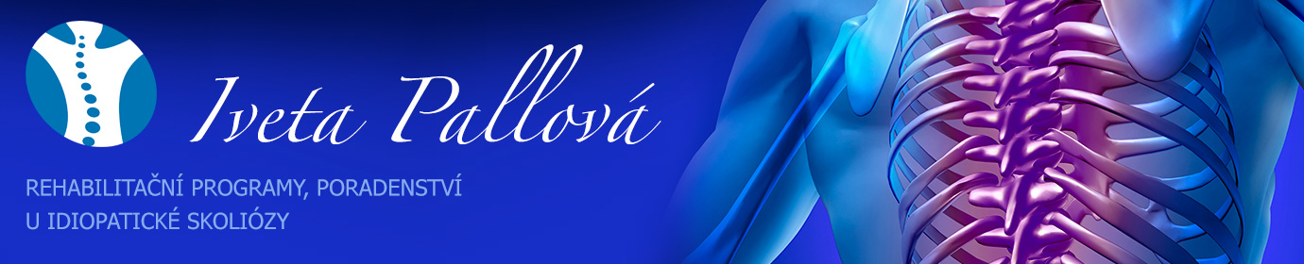

Zdravotní dotazník pro pacienty se skoliózou

Jméno, příjmení:
Datum narození:
Telefon: e-mail:
Adresa:

- Co očekáváte od programu/terapie?

- Co považujete za svůj největší problém/obtíže?

- Omezuje Vás skolióza? Pokud ano, v čem.
Např. Necítíte se pohodlně v situacích, kde jsou vidět Vaše záda. Díky skolióze jste se vzdal(a) aktivit a koníčků, které jinak máte rádi atd.

- Skolióza je součást Vás a lidé Vás akceptují, takovou jaká jste (takového jaký jste). ANO/NE

- Máte nějakou zkušenost s psychoterapií? Pokud ano, jakou konkrétně?

- Kdy byla zjištěna skolióza, jaká byla dosavadní terapie? CO a JAK často cvičíte?

- Bylo provedeno RTG nebo jiné vyšetření? Popis lékařské zprávy:

- Nosíte ortézu? ANO - kolik hodin? / NE

- Máte bolesti? Kde a jak často. Pokud jsou bolesti, při čem je úleva či zhoršení?

- Máte poruchy spánku? ANO/NE V jaké spíte poloze?

- Měl(a) jste jako dítě problémy s kyčlemi či jiné onemocnění v dětství?

- Úrazy, operace, jizvy, onemocnění vnitřních orgánů, gynekologické problémy, alergie, astma, ekzém, problémy s klouby,..... DŘÍVE / NYNÍ

- Léky, které trvale užíváte:

- Nosíte vložky do bot nebo speciální boty? ANO - jaké? / NE

- Jaká je Vaše pracovní (nejčastější) poloha? KOLIK hodin?

- Sport, volný čas, relaxace:

- Skolióza v rodině ANO – kdo? / NE, jiná závažná onemocnění v rodině:

- Další případné skutečnosti, které byste chtěli sdělit:

Souhlas pacienta:
Odesláním dotazníku souhlasíte s posíláním informací (osobních údaje,
lékařské zprávy) prostřednictvím elektronického kanálu na e-mailovou adresu.
V souladu s GDPR pravidly (ochrana osobních údajů) bych vás ráda informovala, že vaše
emailové adresy uchovávám na zabezpečeném nosiči a bez přístupu třetí strany.

